
16槽光纤收发器机架

1/1
16槽光纤收发器机架

产品描述
TBC-RM1600AC系列16槽光纤收发器机架是一款标准2U19英寸，集中供电的光纤收发器系统。机架配有主备电源；可以插入百兆、千兆各系列的光纤收发器模块和单多模转换器模块和一光两电，并支持热插拔。光纤收发器机架采用通讯隔离技术把系统电源与收发模块完全独立分开，保证了整个系统的可靠性。

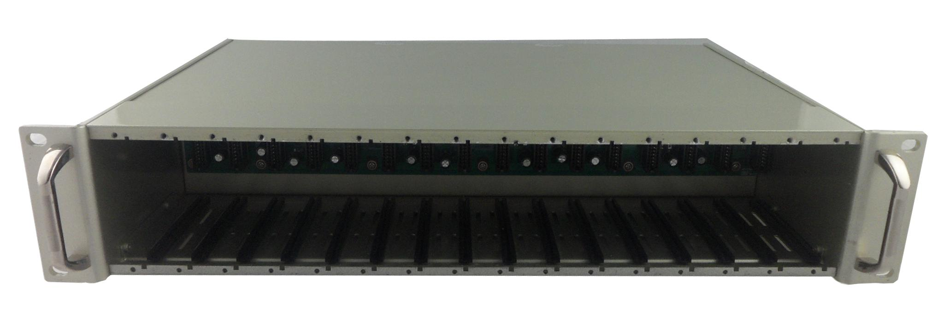

产品特性
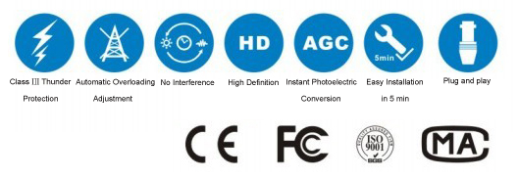
- 主、备电源的配置保证系统不间断工作
- AC220V和DC-48V两种供电方式，使系统适用于多种工作环境
- 采用模块化电源，维护方便，屏蔽效果好
- 支持多种模块同时工作，极大地提高了系统的应用性
- 每个模块均支持热插拔功能
- 适用于电信 有线电视以太网光纤数据集中网络管理
- 要求高性能保障的网络安全系统
- 16槽机架内的功能模块均与插卡式内置电源产品的结构可互换使用
- 机箱结构采用2U标准设计，可以方便地安装在机房机架上，双风扇抽风，散热性能良好
- 符合电磁干扰标准FCC Part15 Class A及CE Mark安规
- 支持SNMP、WEB、Console网管

产品规格

电源数量 | 双电源
电源 | 输入电压: 100-240V~50/60Hz 3.0A(最大)
电源 | 输出电压: 5VDC, 9.5A(最大.)
电源 | 纹波电压 ≤50mv
电源 | 噪音: ≤100mv
工作温度 | 0°C ~55 °C
储存温度 | -40 °C ~70 °C
湿度 | 5%~90% 无冷凝
尺寸 (WXDXH) | 483mm*285mm*90mm
尺寸 (WXDXH) | 标准19英寸, 2U 高度
重量 | 8Kg

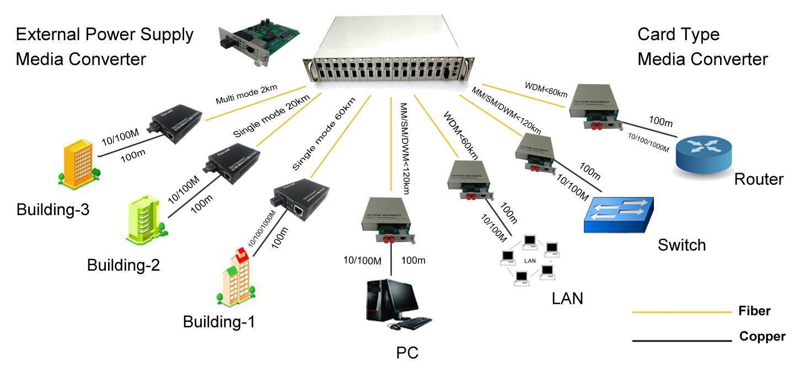
典型应用
14槽收发器机架产品

14槽收发器机架产品

14槽收发器机架产品

产品型号
产品型号
产品规格
机架 , 16槽,2U 19英寸 （可插入16块模块式光纤收发器），支持热插拔，与单槽插卡式模块式兼容；双电源, 220VAC 或 -48VDC 可选..

